１：ストーリー
①遂に邪神を倒した桃子と康輝。しばらく平和な時を過ごしていた。
ある日。康輝が部屋に戻ると黒い珠――カーナルが浮いていた。
カーナルは、自分の復活に協力すれば更なる快楽を味わえると誘惑する。
無論康輝は断るが、そこにカレラが現れる。
自分の復活に協力すればカレラのことは康輝専用の部下として『使って』良いと
さらに誘惑する。流石に康輝も我慢出来ずに、カレラと性行為を行う。
桃子とのそれを遥かに超える、人外との行為に康輝は病みつきになる。
②カーナルはエリの肉体が欲しいと康輝に言う。康輝は教会に赴き、カレラの力を借りて
エリを拘束すると、康輝が黒い珠をエリの股間に押し付ける。エリの股間に淫紋が刻まれ、
カーナルがエリの肉体を乗っ取る。
エリは康輝への褒美として、騎乗位で犯し、康輝を魔族――カレラと同じカーナル直属の
魔族へと変える。
③教会の地下をカーナルの本拠地へと変える。そこは肉壁で覆われた、生臭い空間。
康輝は女性を犯し精力を吸収し、カーナルが寄生したエリと性行為をし魔力を注ぎ、
カーナルの復活を早める(ときにはカレラとも交わる)。
④桃子が邪悪な気配を感じ取り、教会に行く。そこは三人がいた。エリは桃子の前で
完全体へと変貌し、桃子を倒す。動けない桃子の前で三人は性行為を行い、
桃子はカーナルの望み通り絶望する。
⑤日本は、康輝とカーナルが支配する魔族の世界となった。

２：キャラクターの設定
・康輝……桃子のパートナー。高校1年生。エリの調査で、偶々精液に極上の魔力が含まれ
ていることが分かり、魔法少女のパートナーに任命され性行為をした。
また、出来る範囲で攻撃のサポートもしている。
桃子との性行為には満足しているが、本当は巨乳や大きな尻、妖艶な女性が好み。
魔族化した後は、インキュバスのように女性を魅了し、魅了した女性を自由にする
力を得る。
・カーナル……邪欲を司る淫らな神。愛を下らないものと否定し、性行為で味わう快楽こそ至高と捉えている。桃子に負け、肉体は滅んだ。精神はなんとか残ったが、力は10％しか残っていない。今は黒い珠の形態に変わっている。
力を取り戻し、桃子の最愛である康輝を逆NTRし、桃子を絶望させようと目論む。
康輝はカーナルに何回か会ったことがある。魔法少女の相棒をしていることと、
康輝も相応の邪欲を持っていることから、カーナルとしてはかなり評価が高い。
・カーナル(完全体)……康輝の魔力を大量に吸収し、エリの肉体を利用して復活した
姿。さながら、青い肌をしたサキュバスのよう。
桃子でも、倒せるかは怪しい。康輝のことは唯一のセフレという認識
(セフレは、カーナルにとっては最上位に位置する)
・エリ…康輝の通う教会のシスターであり、桃子の師匠。
康輝の策略に嵌まり、カーナルに寄生され復活する為の器になる。
股間の淫紋がカーナルの本体になる。
・カレラ…カーナル直属の部下。魔族。常に全裸。全裸で男性を誘惑魅了し、
男性と性行為をし精力を吸収しては殺す享楽的な性格。
康輝もカレラを知っている。将に康輝の好きな体型をしているので、体を見ないように
していた。カレラとしても康輝が自分の体に見惚れているので評価はやや高め。
・桃子
魔法少女チャーミィに変身する。高校1年生。魔法少女への適性があり、エリから自分の後継者として魔法少女を引き継いだ。康輝との性行為で魔力を取り込んで変身し、
戦う。
貧乳。ツンデレ。しかし康輝を想う気持ちは確かにある。

３：希望すること
・全体的に淫語が多め
・言葉や肉体で誘惑するシーン
・エリとカレラでのダブルパイズリのシーン
・エリの元ネタは以下のURLです。淫紋なども以下をご参照下さい。
https://www.lune-soft.jp/game/17251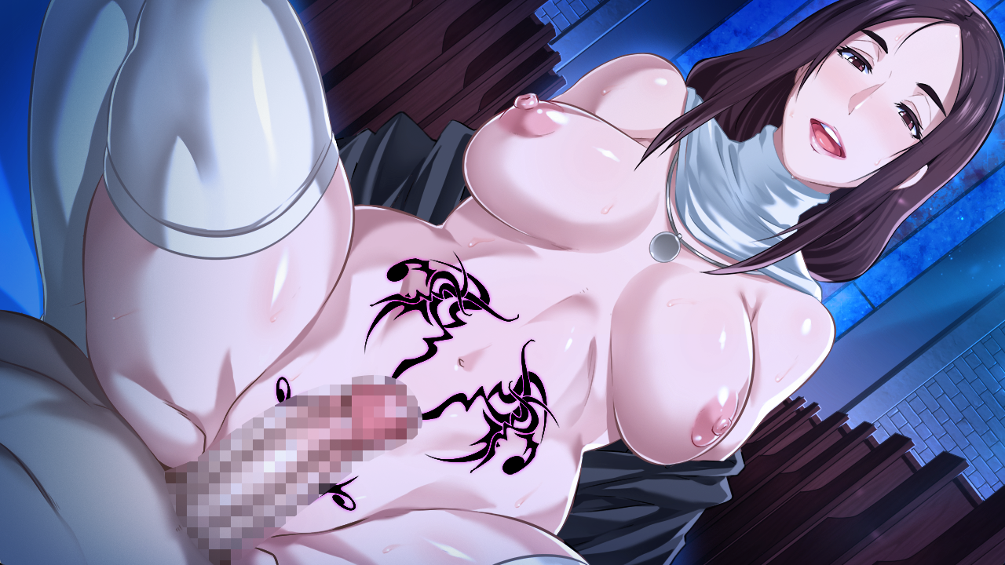
・カレラは元ネタがありますが、準拠するかはお任せします。
https://dic.pixiv.net/a/%E3%82%AB%E3%83%AC%E3%83%A9
イメージは以下のような感じです。
・②のカレラとの性行為のときに、桃子から電話がかかってくるが無視して
性行為をするシーン



